Глубокоуважаемые коллеги!

Приглашаем вас принять участие в Рязанской областной конференции «От факторов риска до ОКС: как вовремя остановить сердечно-сосудистый континуум», которая состоится 17 ноября 2017 г. в г. Рязани.

Организаторы
Рязанский государственный медицинский университет им. акад. И.П. Павлова
Российское Кардиологическое Общество
Рязанская областная ассоциация врачей-терапевтов

Организационный комитет
Председатель:
Калинин Роман Евгеньевич – ректор Рязанского государственного медицинского университета им. И. П. Павлова, д.м.н., профессор.
Заместитель председателя:
Якушин Сергей Степанович – председатель Рязанской областной ассоциации врачей терапевтов, заведующий кафедрой госпитальной терапии Рязанского государственного медицинского университета им. акад. И. П. Павлова, д.м.н., профессор.
Члены программного комитета:
Филиппов Евгений Владимирович – д.м.н., доцент кафедры госпитальной терапии Рязанского государственного медицинского университета им. акад. И. П. Павлова.
Никулина Наталья Николаевна – д.м.н., доцент кафедры госпитальной терапии Рязанского государственного медицинского университета им. акад. И. П. Павлова.
Петров Вадим Сергеевич – к.м.н., доцент кафедры госпитальной терапии Рязанского государственного медицинского университета им. акад. И. П. Павлова.

Программа конференции
"От факторов риска до ОКС: как вовремя остановить сердечно-сосудистый континуум"
Председатели: Староверов И.И., Якушин С.С.

12:30-13:00 Регистрация
13:00-13:30 Смирнова Е.А. «Пациент высокого риска: как избежать неблагоприятных сердечно-сосудистых исходов?»
13:30-14:00 Никулина Н.Н. "Формулировка диагноза при острых формах ИБС с позиций современных клинических рекомендаций и требований статистической разработки заболеваемости и смертности населения"
14:20-14:25 Интерактивная сессия
14:25-14:55 Петров В.С. "Лечение острого коронарного синдрома на догоспитальном этапе: от диагностики до лечения осложнений"
14:55-15:30 Якушин С.С., Староверов И.И. «Инфаркт миокарда – 2017: на основе современных клинических рекомендаций»
15:30-15:40 Перерыв
15:40-16:00 Филиппов Е.В. "ОКС в Рязанской области…"
16:00-16:20 Селезнев С.В. "Клинический разбор пациента с инфарктом миокарда"
16:20-16:25 Интерактивная сессия
16:25-16:45 Добрынина Н.В. "Реабилитация пациента, как 3 этап лечения инфаркта миокарда"
16:45-17:05 Окороков В.Г. "Ведение пациента с перенесенным инфарктом миокарда»
17:05-17:10 Интерактивная сессия
17:10-17:20 Дискуссия
17:20-17:30 Выдача сертификатов

По окончании конференции планируется выдача сертификатов НМО – 4 часа.

Место проведения:
Рязанский государственный медицинский университет им. акад. И. П. Павлова г. Рязань,
ул. Шевченко, д. 34, корп. 2 (фармацевтический корпус), 2 этаж.

Как добраться:
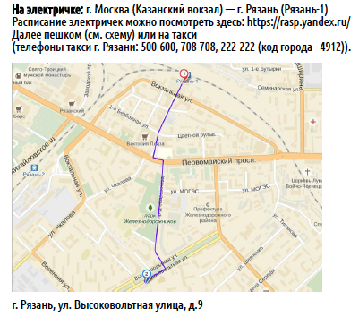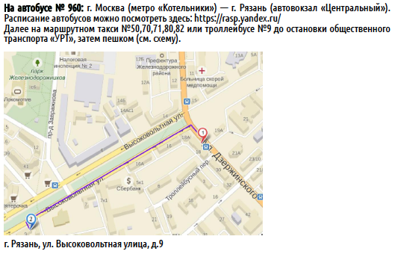
Языки конференции: русский

Регистрационного взноса нет.
Вход на все заседания и выставку свободный.

Провайдером конференции является государственное бюджетное образовательное учреждение высшего профессионального образования «Рязанский государственный медицинский университет имени академика И.П. Павлова» Министерства здравоохранения Российской Федерации

Заявки на участие высылать на электронный адрес:
Prof.yakushin@gmail.com
Селезнев Сергей Владимирович

Контакты Оргкомитета:
Филиппов Евгений Владимирович
+7 920 953 69 82
Dr.philippov@gmail.com
Якушин Сергей Степанович
+7 4912 76 84 06
ssyakushin@yandex.ru

